Занятие 49 Гармонические колебания.

Повторение: к следующему занятию необходимо повторить теорию занятий 14-18 (статика + закон сохранения энергии и импульса ).

Гармонические колебания.
Величина Х колеблется по гармоническому закону, если ее величина изменяется по закону синуса или косинуса.
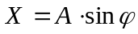 , или 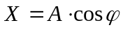
Учитывая, что область значения синуса (или косинуса) принадлежит промежутку 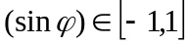, то величина Х принимает значение 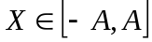.
Величина А, равная максимальному значению величины Х, называется амплитудой колебаний.
Величина φ, определяющая значение величины Х, называется фазой колебаний.

Фаза колебаний зависит от времени по закону, имеющему следующий вид;
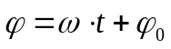 , где
ω- циклическая частота (рад/с)
t- время (с)
φ₀- начальная фаза (значение фазы при t=0)
C учетом этого общее уравнение гармонических колебаний имеет следующий вид:
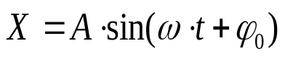
Значение начальной фазы в данном уравнении находится из начальных условий (положении колеблющейся системы в начальный момент времени).
Запись косинуса вместо синуса в уравнении гармонических колебаний меняет только значение начальной фазы (повторите формулы приведения).

Пример: математический маятник длиной L в начальный момент времени находится в крайнем правом положении (см. рис.). Записать уравнение гармонических колебаний координаты Х маятника от времени.
Амплитуда колебаний равна А.
-А 0 А
Решение:

Общее уравнение гармонических колебаний:
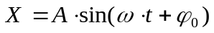

Определяем величину циклической частоты ω.

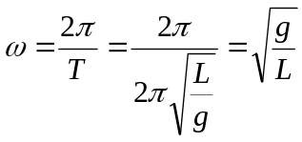
Определяем значение начальной фазы φ₀ из начальных условий (при t=0 Х=А), (математический маятник в начальный момент времени находится в крайнем правом положении).
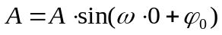; 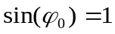; 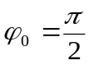
Подставим полученные значения в уравнение колебаний
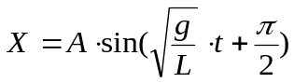, или 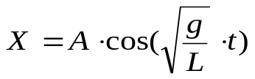

Используя понятие производной, а также физические законы, имея уравнение колебаний одной величины, мы можем получить уравнения колебаний других величин.

Пример: найдем зависимость проекции скорости маятника на ось х.
Учитывая, что искомая скорость является производной координаты Х по времени, имеем;
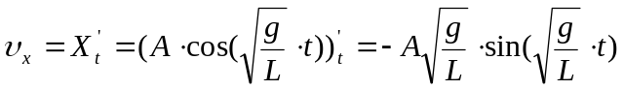

Используя закон сохранения энергии, нетрудно найти высоту h подъема маятника, а также многие другие величины.

